《机器学习基础》实验报告

年级、专业、班级 |  | 2021级计算机科学与技术(卓越) 02班 |  |  | 姓名 | 牟正强
实验题目 | 对数几率回归算法实践
实验时间 | 2022/04/10 |  | 实验地点 | DS3402
实验成绩 |  |  | 实验性质 | □验证性 R设计性 □综合性
教师评价：
□算法/实验过程正确； □源程序/实验内容提交 □程序结构/实验步骤合理；
□实验结果正确； □语法、语义正确； □报告规范；
其他：
评价教师签名：
一、实验目的
掌握线性模型、对率回归算法原理。
二、实验项目内容
1. 理解对率回归算法原理。
2. 编程实现对数几率回归算法。
3. 将算法应用于西瓜数据集、鸢尾花数据集分类问题。

三、实验过程或算法（源程序）
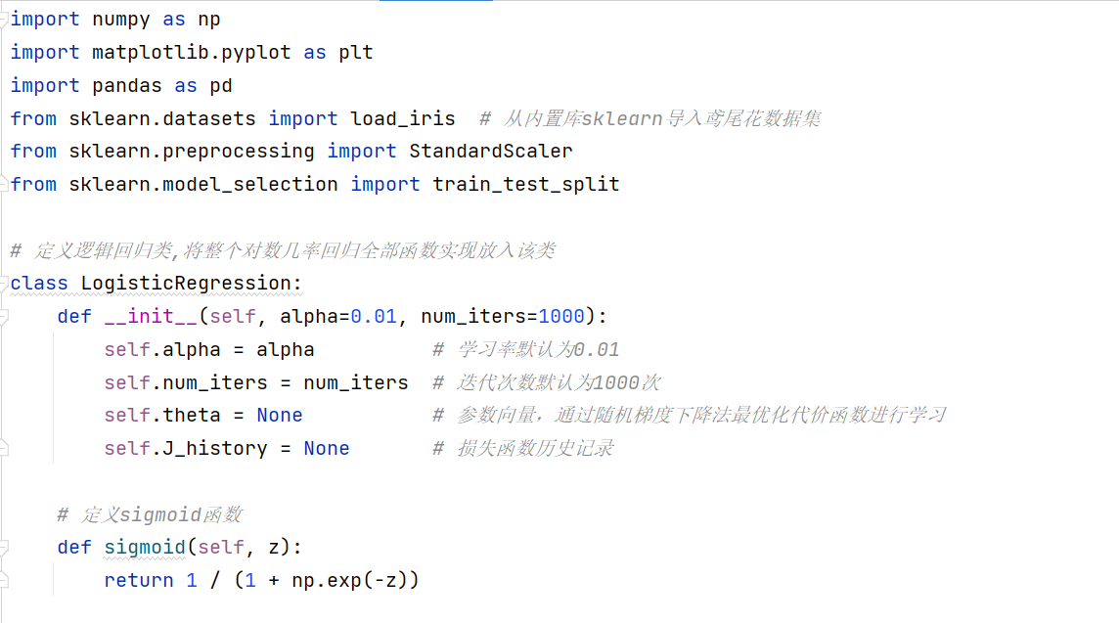

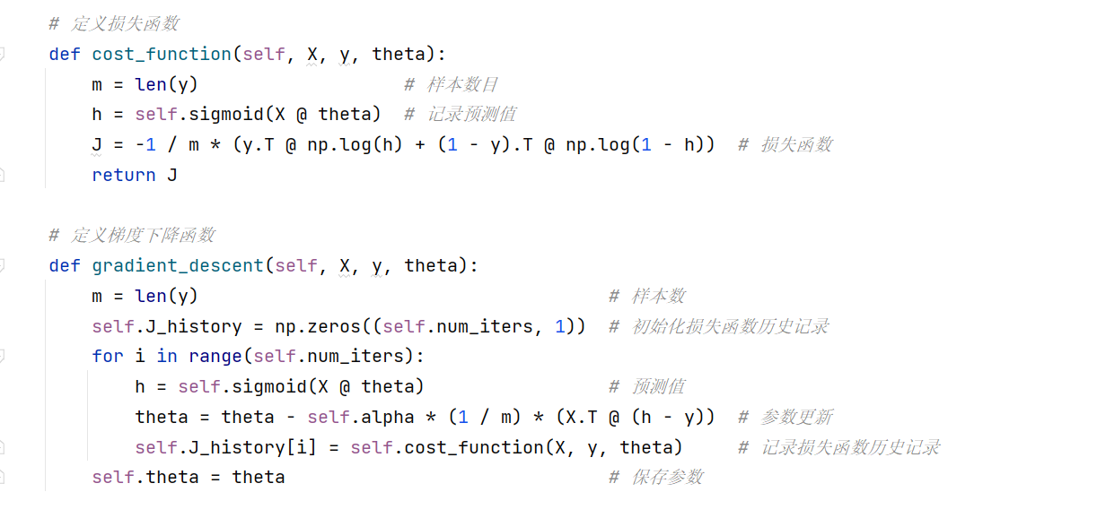
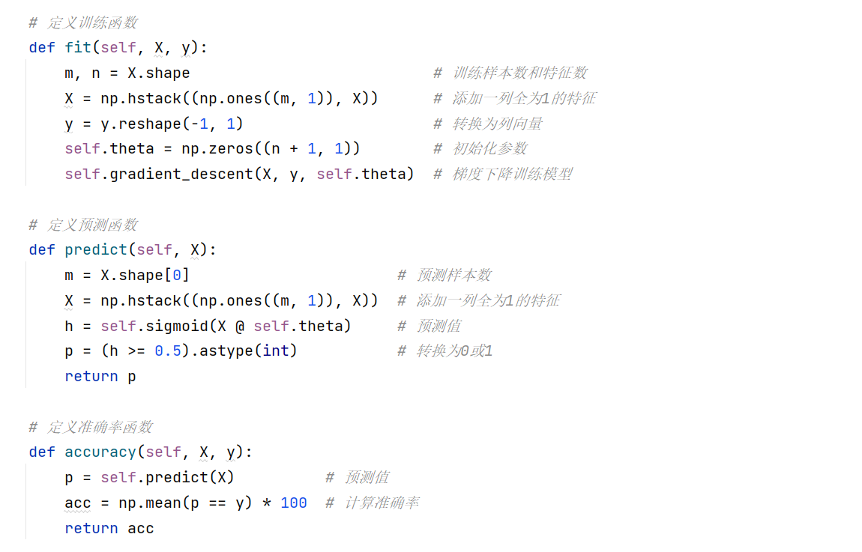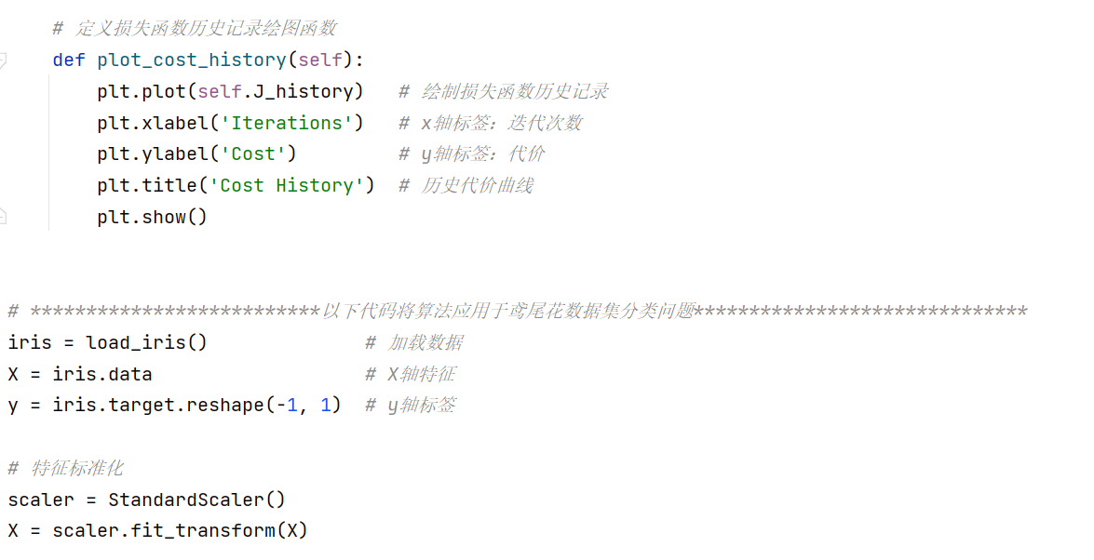

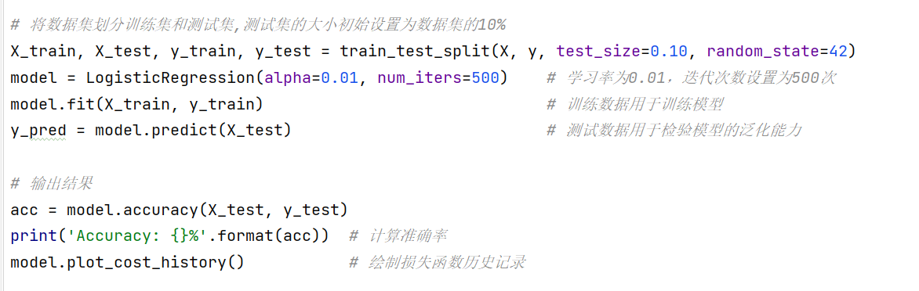
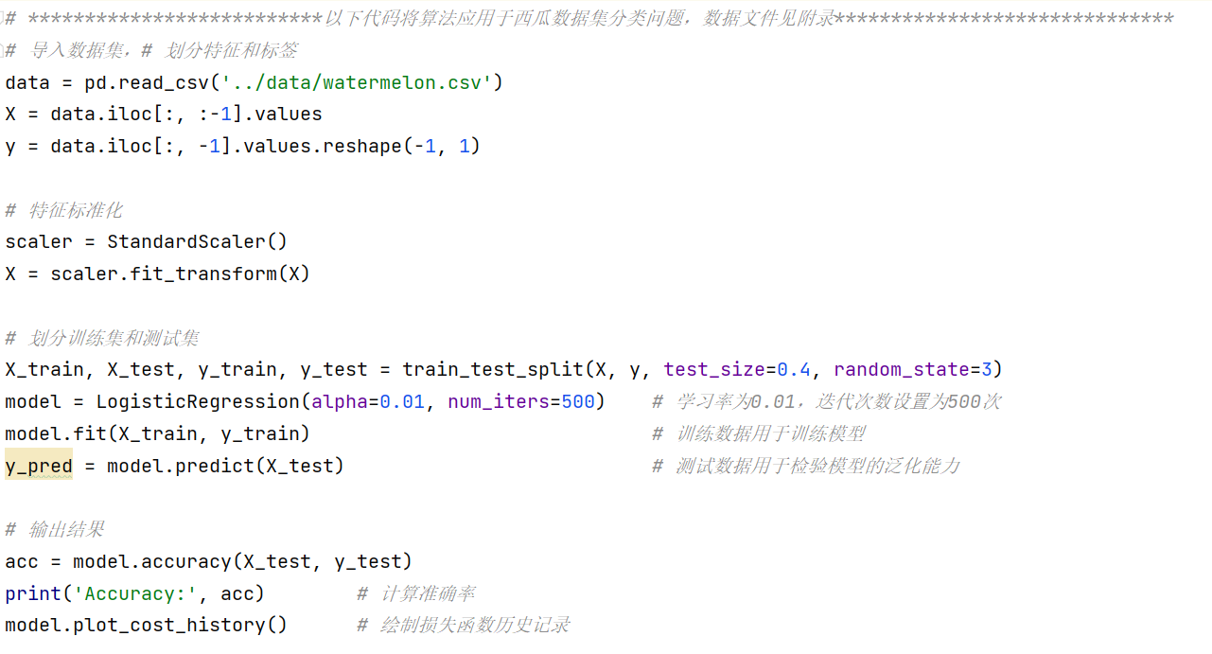
四、实验结果及分析
1. 当模型的学习率设置为0.01，迭代次数设置为500时：
1.1.1 鸢尾花数据集中测试集占0.1时的结果：准确率为80.0%，代价曲线如下：
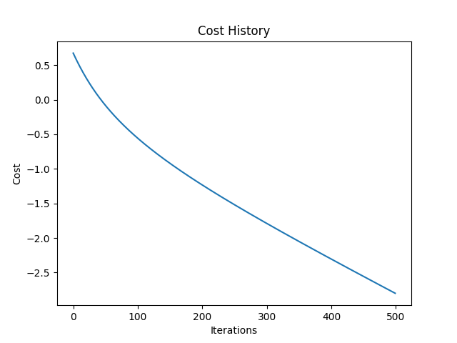
将迭代次数修改为1000时，准确率为80.0%，代价曲线如下：
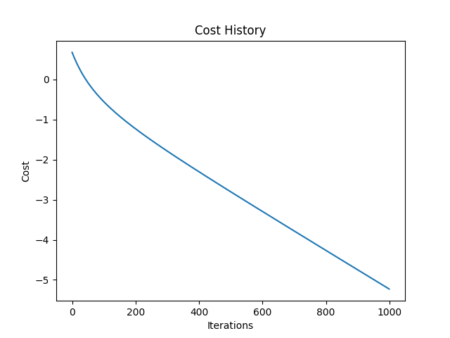
随着迭代次数的增加，其代价曲线呈逐渐下降的趋势.
1.1.2 西瓜数据集中测试集占0.4时的结果：准确率为71.42857%，代价曲线如下：
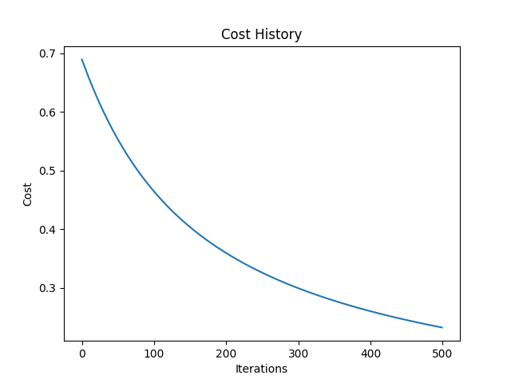
将迭代次数修改为1000时，准确率为71.42857%，代价曲线如下：

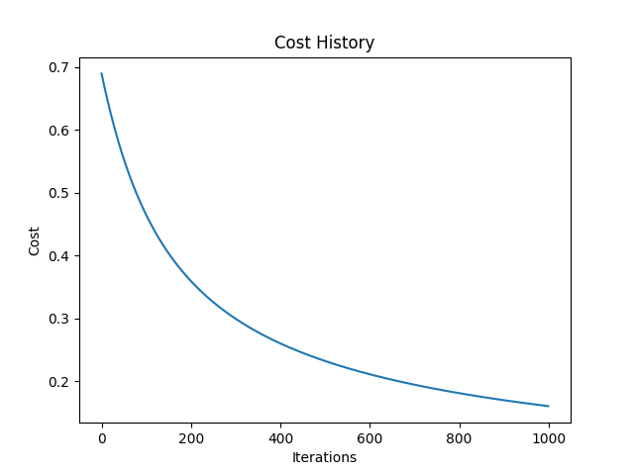
随着迭代次数的增加，其代价曲线呈逐渐下降，趋于平缓的趋势.

- 固定模型的学习率为0.01，迭代次数为1000次，探究测试集大小的变化对模型预测准确率的研究.
测试集大小 | 鸢尾花准确率 | 西瓜准确率
0.1 | 80.0% | 100.0%
0.2 | 63.33% | 100.0%
0.3 | 71.74% | 100.0%
0.4 | 70.0% | 100.0%
0.5 | 69.33% | 88.89%
0.6 | 71.11% | 90.91%
0.7 | 69.52% | 91.67%
0.8 | 68.33% | 85.71%
0.9 | 68.15% | 43.75%
由以上数据可知，当鸢尾花的测试数据集为0.1时，预测准确率最高，为80.0%；最低为0.2对应的63.33%，其余平均准确率均在68%以上. 而当西瓜的测试数据集较小时，其准确率可达100%；随着测试数据集的增大，其准确率有下降的趋势，但总体上均高于鸢尾花的准确率.当其测试数据集大小为0.9时，准确率仅为43.75%.
造成以上结果的主要原因有：西瓜数据集的大小较小，远低于鸢尾花数据集，因此对西瓜数据集划分测试集与训练集后样本数量较少，普遍性不高.此外，由于每次划分训练集与测试集具有随机性，因此不能保证每次划分样本分布的合理性.
但从实验的结果看，以上代码达到了对数几率回归的要求，可以用于更广泛的数据集.

